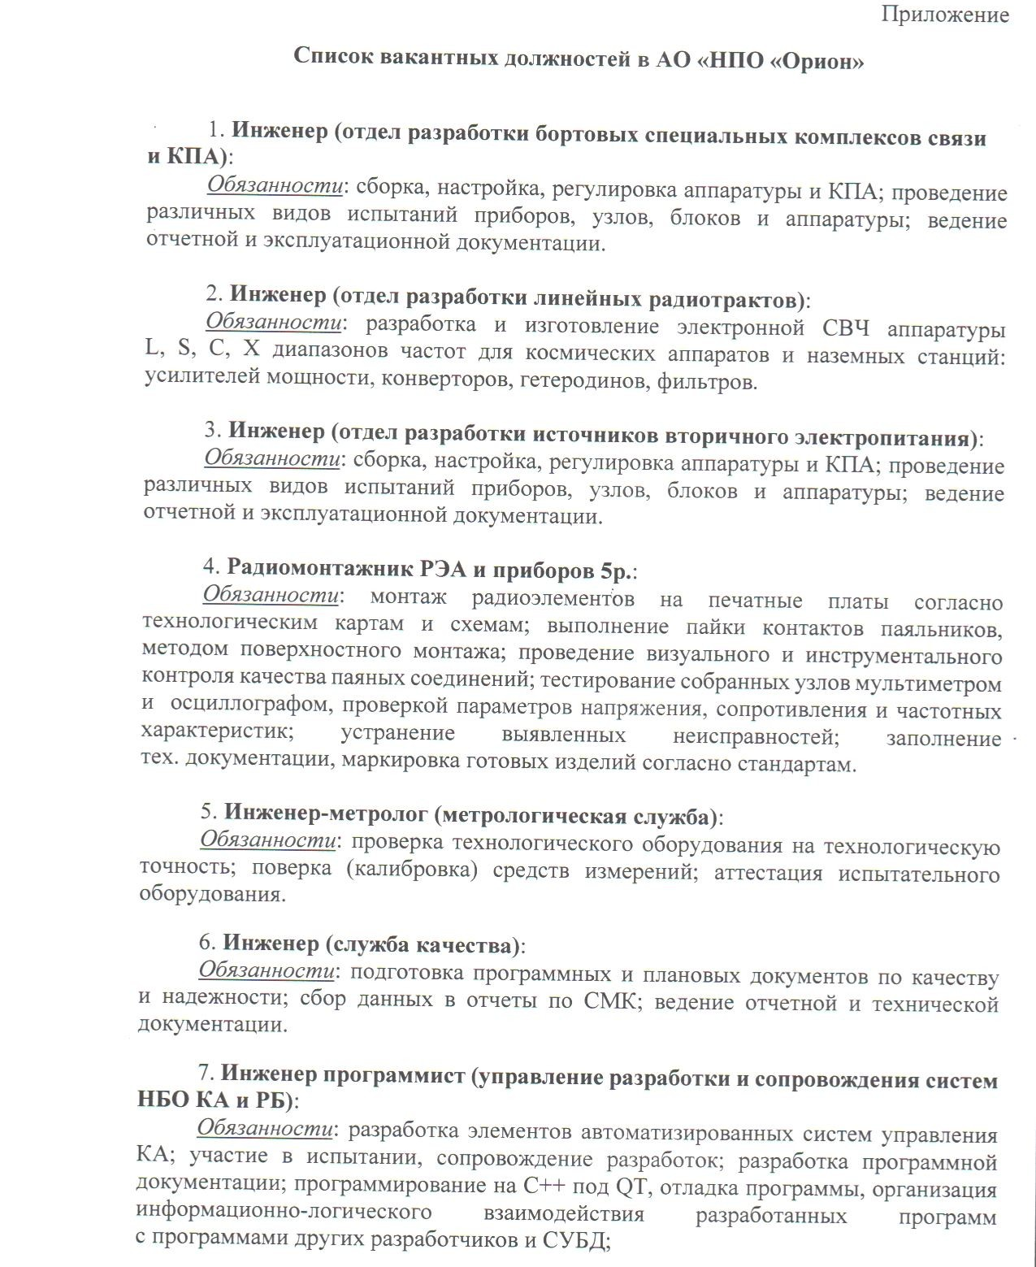

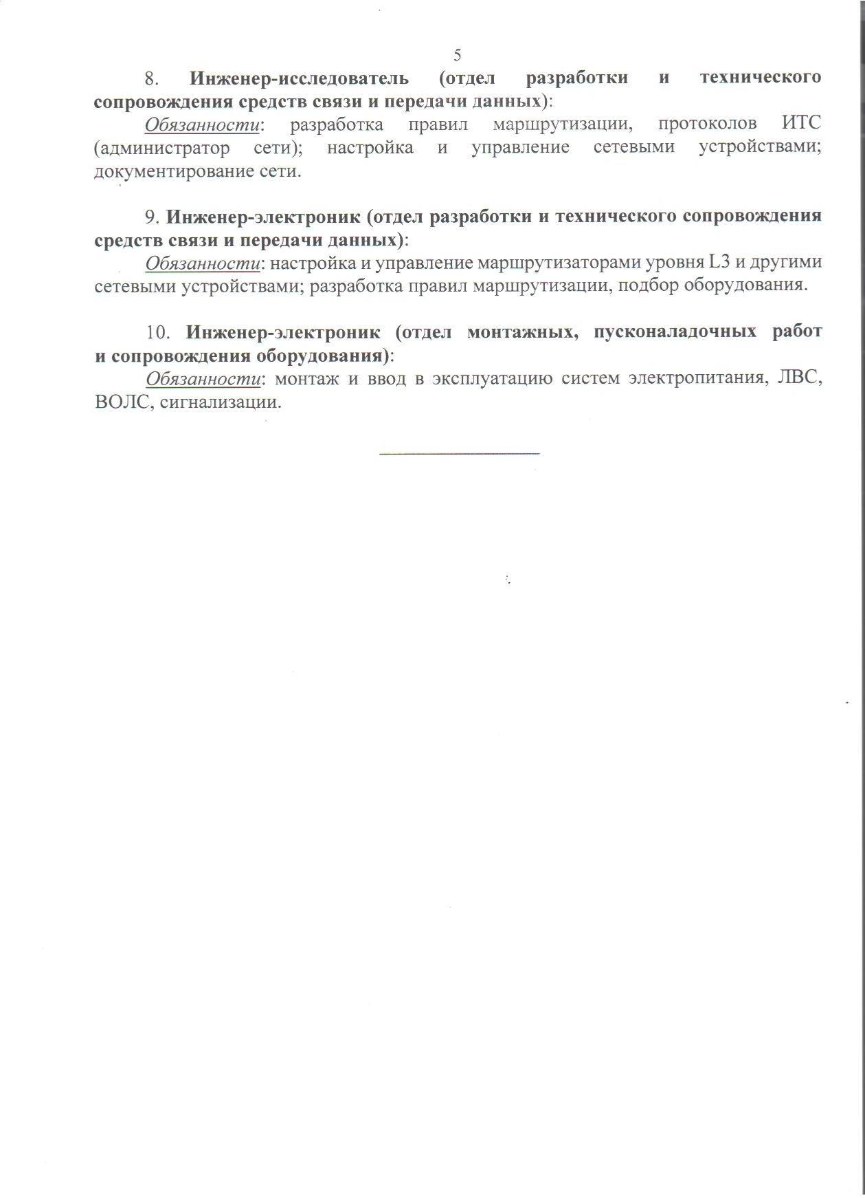

Контактное должностное лицо: Белякова Ирина Владимировна,
Тел. 8 (495) 590-33-63 (доб.119), электронная почта: orion@g2.ru

